一、受理范围

本行政许可适用于沧源县行政区域内在港口进行采掘、爆破等活动许可申请。

二、审批条件
1、不得在港口进行可能危及港口安全的采掘、爆破等活动；
2、因工程建设等确需进行的，必须采取相应的安全保护措施，并报经港口行政管理部门批准；
3依照有关水上交通安全的法律、行政法规的规定须经海事管理机构批准的，还应当报经海事管理机构批准。

三、受理地点和办事窗口
受理地点：沧源县政务服务大厅二楼
办事窗口：沧源县政务服务大厅二楼交通运输局窗口
办公时间：周一至周五，上午8:00—11:30，下午14:30—17:30

四、申请材料

在港口进行采掘、爆破等活动许可申请材料目录
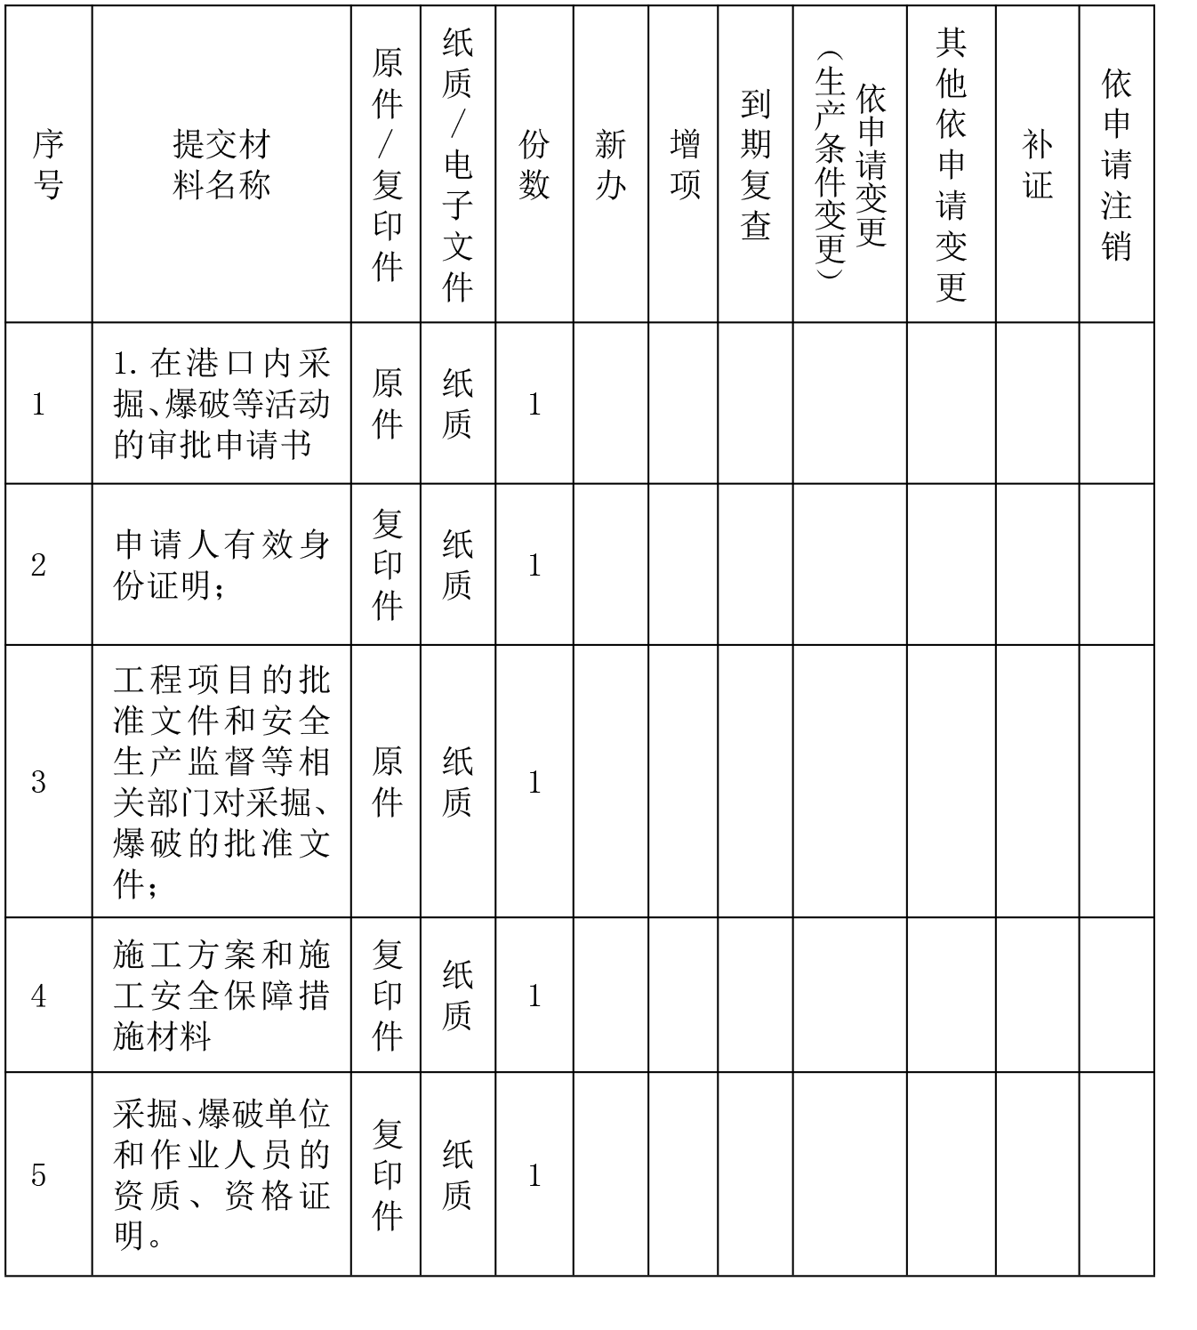

注：复印件应选用A4纸张，同时加盖公章。

五、审批时限
法定时限：20个工作日
承诺时限：10个工作日

六、审批收费
此项目不收费

七、审批结果及送达方式
审批结果：发放在港口进行采掘、爆破等活动许可证书
送达方式：直接领取
沧源县交通运输局、沧源县政务服务大厅

八、咨询及监督渠道

咨询电话 0883-7121100

监督电话 0883-7121108

咨询及投诉地址：沧源县交通运输局

九、文书表单及办事指南下载

下载地址：沧源县政府公众信息网—信息公开—行政审批事项办事指南。

直接领取：受理窗口。

在港口进行采掘、爆破等活动许可办事
流程示意图

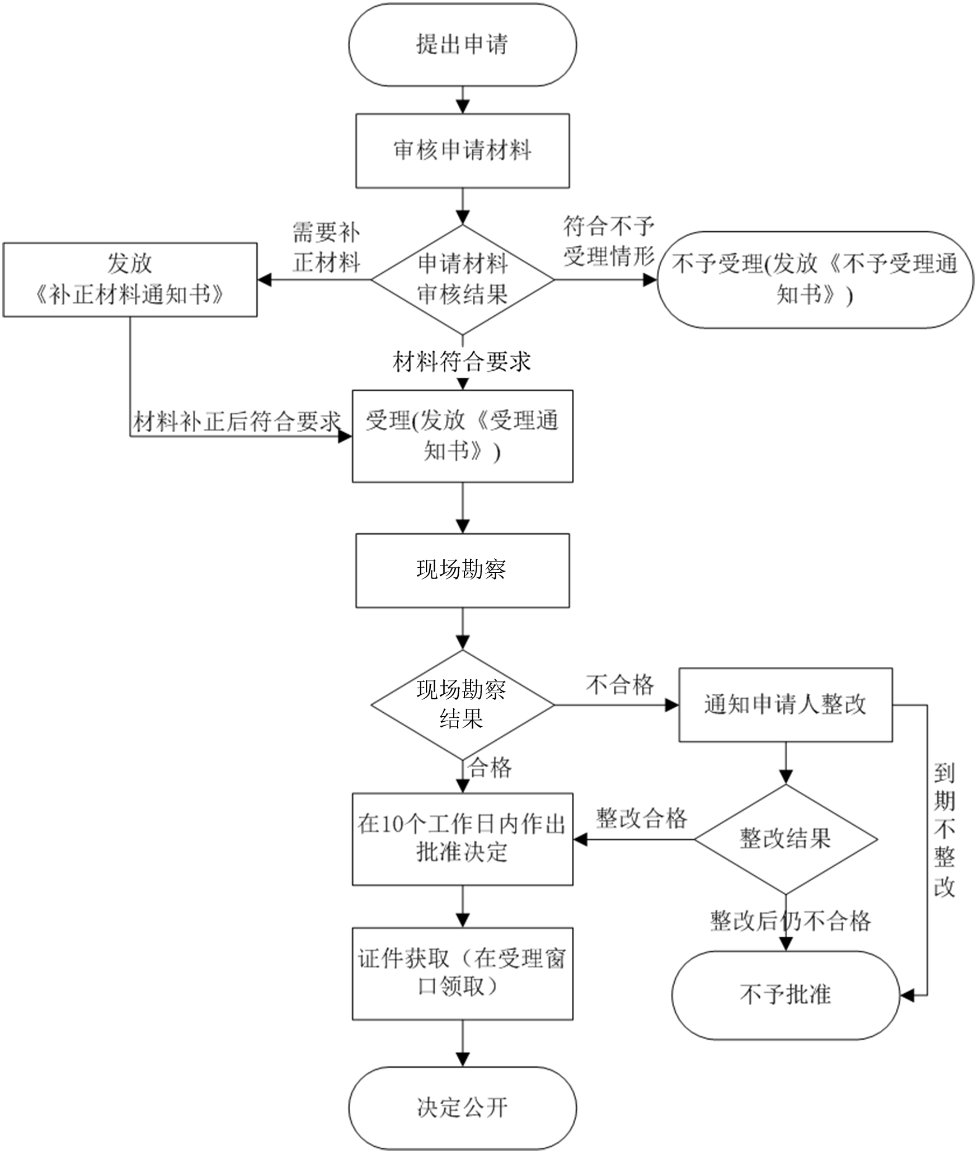

BSZN-004800—2016

在港口进行采掘、爆破等活动许可
办事指南

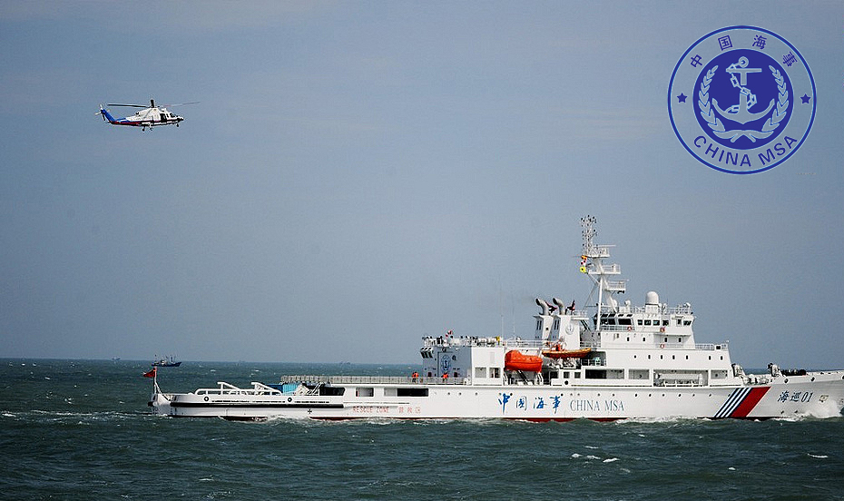

沧源佤族自治县交通运输局
2016年9月20日发布

